Ziemeļvalstu balsta un kustību sistēmas anketa
- Datums – _____/______/_____
gads/mēnesis/datums

- Dzimums –
  - Sieviete
  - Vīrietis

- Dzimšanas gads – _____

- Cik gadus/mēnešus jūs strādājat pašreizējā profesijā? ____gadu(s) + ____mēnešus

- Cik vidēji stundas nedēļā jūs strādājat? ____ stundas nedēļā

- Svars – ____ kg

- Augums – ____ cm

- Jūs esat labrocis vai kreilis?
  - Labrocis
  - Kreilis
- Vai Jums ir kādas iedzimtas vai sistēmiskas balsta–kustību aparāta saslimšanas (piem. reimatoīdais artrīts, podagra, u.c.) ?
- Vai pēdējo 12 mēnešu laikā jums ir bijusi ortopēdiska rakstura trauma (piem. lūzums, mežģījums, u.c.)?
Anketas aizpildīšana:
Lūdzu, atbildiet, atzīmējot atbilstošo variantu. Lūdzu, atbildiet uz visiem jautājumiem.
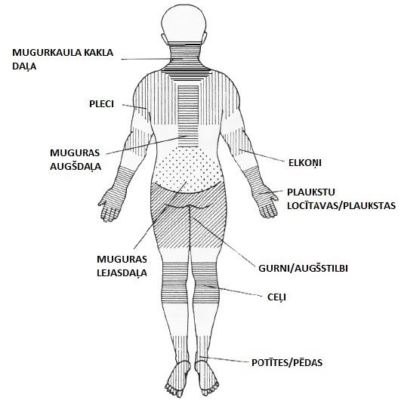

Šajā attēlā atzīmētas aptuvenās atrašanās vietas anketā pieminētajām ķermeņa daļām. Ķermeņa daļu robežas nav atzīmētas precīzi, dažas no tām pārklājas. Jums pašam ir jānosaka, kurā ķermeņa daļā ir vai ir bijusi problēma.

Kustību un balsta sistēmas problēmas
Vai pēdējo 12 mēnešu laikā jums ir bijušas problēmas (sāpes, diskomforts) šajās ķermeņa daļās: | Atbild tie, kuriem ir bijušas problēmas
 | Vai pēdējo 12 mēnešu laikā šo problēmu/sāpju dēļ jūs neesat varējis veikt ikdienas darbus (mājās vai ārpus tās)? | Vai pēdējo 7 dienu laikā jums ir bijušas šādas problēmas?
Mugurkaula kakla daļa  - Nē  - Jā | - Nē  - Jā | - Nē  - Jā
Pleci  - Nē  - Jā, labajā plecā  - Jā, kreisajā plecā  - Jā, abos plecos | - Nē  - Jā | - Nē  - Jā
Elkoņi  - Nē  - Jā, labajā elkonī  - Jā, kreisajā elkonī  - Jā, abos elkoņos | - Nē  - Jā | - Nē  - Jā
Plaukstas locītavas/plaukstas  - Nē  - Jā, labajā plaukstas locītavā/plaukstā  - Jā, kreisajā plaukstas locītavā/plaukstā  - Jā, abās plaukstas locītavās/plaukstās | - Nē  - Jā | - Nē  - Jā
Muguras augšdaļa  - Nē  - Jā | - Nē  - Jā | - Nē  - Jā
Muguras lejasdaļa (jostasvieta, krusti)  - Nē  - Jā | - Nē  - Jā | - Nē  - Jā
Viens vai abi gurni/augšstilbi  - Nē  - Jā | - Nē  - Jā | - Nē  - Jā
Viens vai abi ceļi  - Nē  - Jā | - Nē  - Jā | - Nē  - Jā
Viena vai abas potītes/pēdas  - Nē  - Jā | - Nē  - Jā | - Nē  - Jā

Anketa par problēmām muguras lejasdaļā
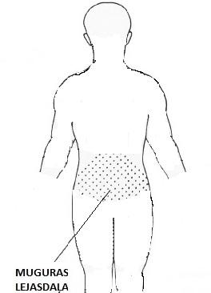
Muguras lejasdaļa

Kā aizpildīt anketu.
Šajā attēlā atzīmēta anketā pieminētā ķermeņa daļa. Muguras lejasdaļas problēmas ir sāpes vai diskomforts attēlā atzīmētajā ķermeņa daļā, neatkarīgi no tā, vai sāpes izstaro uz vienu vai abām kājām (išiass).

- Vai jums jebkad ir bijušas muguras lejasdaļas problēmas (sāpes, diskomforts)?
  - Nē
  - Jā
Ja jūsu atbilde ir NĒ, uz jautājumiem 2 – 8 neatbildiet!

- Vai esat jebkad hospitalizēts muguras lejasdaļas problēmu dēļ?
  - Nē
  - Jā

- Vai jums jebkad ir nācies mainīt darbu vai darba pienākumus muguras lejasdaļas problēmu dēļ?
  - Nē
  - Jā

- Cik ilgi kopumā pēdējo 12 mēnešu laikā jums ir bijušas muguras lejasdaļas problēmas?
  - 0 dienas
  - 1 – 7 dienas
  - 8 – 30 dienas
  - > 30 dienas, bet ne katru dienu
  - Katru dienu
Ja jūsu atbilde uz 4. jautājumu ir 0 dienas, uz jautājumiem 5 – 8 neatbildiet!

- Vai muguras lejasdaļas problēmas ir ierobežojušas jūsu aktivitātes pēdējo 12 mēnešu laikā?
  - Darbs (mājās vai ārpus tām)
    - Nē
    - Jā
  - Aktīvā atpūta
    - Nē
    - Jā

6. Cik ilgi kopumā pēdējo 12 mēnešu laikā muguras lejasdaļas problēmas ir ierobežojušas jūs veikt ikdienas darbus (mājās vai ārpus tām)?
- 0 dienas
- 1 – 7 dienas
- 8 – 30 dienas
- > 30 dienas

7. Vai pēdējo 12 mēnešu laikā esat konsultējies ar ārstu, fizioterapeitu, manuālo terapeitu vai citu šīs nozares speciālistu saistībā ar muguras lejasdaļas problēmām?
- Nē
- Jā

8. Vai pēdējo 7 dienu laikā jums ir bijušas muguras lejasdaļas problēmas?
- Nē
- Jā

Anketa par mugurkaula kakla daļu un pleciem.
Mugurkaula kakla daļa
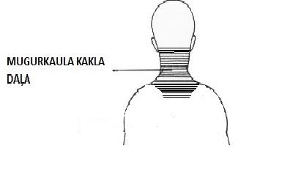

Kā aizpildīt anketu.
Šajā attēlā atzīmēta anketā pieminētā ķermeņa daļa. Mugurkaula kakla daļas problēmas ir sāpes vai diskomforts attēlā atzīmētajā ķermeņa daļā. Lūdzu koncentrējieties uz problēmām tikai šajā zonā. Par plecu daļu ir atsevišķa anketa.

- Vai jums jebkad ir bijušas problēmas mugurkaula kakla daļā (sāpes, diskomforts)?
  - Nē
  - Jā
Ja jūsu atbilde ir NĒ, uz jautājumiem 2 – 8 neatbildiet!

- Vai jūs jebkad esat savainojis mugurkaula kakla daļu nelaimes gadījumā?
  - Nē
  - Jā

- Vai jums jebkad ir nācies mainīt darbu vai darba pienākumus mugurkaula kakla daļas problēmu dēļ?
  - Nē
  - Jā
- Cik ilgi kopumā pēdējo 12 mēnešu laikā jums ir bijušas problēmas mugurkaula kakla daļā?
  - 0 dienas
  - 1 – 7 dienas
  - 8 – 30 dienas
  - > 30 dienas, bet ne katru dienu
  - Katru dienu
Ja jūsu atbilde ir 0 dienas, uz jautājumiem 5 – 8 neatbildiet!

- Vai mugurkaula kakla daļas problēmas ir ierobežojušas jūsu aktivitātes pēdējo 12 mēnešu laikā?
  - Darbs (mājās vai ārpus tām)
    - Nē
    - Jā
  - Aktīvā atpūta
    - Nē
    - Jā

- Cik ilgi kopumā pēdējo 12 mēnešu laikā mugurkaula kakla daļas problēmas ir ierobežojušas jūs veikt ikdienas darbus (mājās vai ārpus tām)?
  - 0 dienas
  - 1 – 7 dienas
  - 8 – 30 dienas
  - > 30 dienas

- Vai pēdējo 12 mēnešu laikā esat konsultējies ar ārstu, fizioterapeitu, manuālo terapeitu vai citu šīs nozares speciālistu saistībā ar problēmām mugurkaula kakla daļā?
  - Nē
  - Jā

- Vai pēdējo 7 dienu laikā jums ir bijušas problēmas mugurkaula kakla daļā?
  - Nē
  - Jā

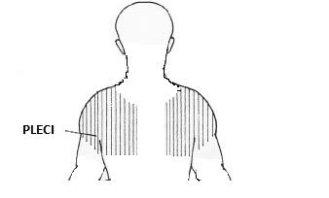
Pleci.

Kā aizpildīt anketu.
Šajā attēlā atzīmēta anketā pieminētā ķermeņa daļa. Problēmas plecu daļā ir sāpes vai diskomforts attēlā atzīmētajā zonā. Lūdzu koncentrējieties uz problēmām tikai šajā zonā. Par mugurkaula kakla daļu ir atsevišķa anketa.

- Vai jums jebkad ir bijušas problēmas plecu daļā (sāpes, diskomforts)?
  - Nē
  - Jā
Ja jūsu atbilde ir NĒ, uz jautājumiem 10 – 17 neatbildiet!

- Vai jūs jebkad esat savainojis plecu daļu nelaimes gadījumā?
  - Nē
  - Jā, labo plecu
  - Jā, kreiso plecu
  - Jā, abus plecus

- Vai jums jebkad ir nācies mainīt darbu vai darba pienākumus plecu daļas problēmu dēļ?
  - Nē
  - Jā

- Vai pēdējo 12 mēnešu laikā jums ir bijušas problēmas plecu daļā?
  - Nē
  - Jā, labajā plecā
  - Jā, kreisajā plecā
  - Jā, abos plecos
Ja jūsu atbilde ir NĒ, uz jautājumiem 13 – 17 neatbildiet!
- Cik ilgi kopumā pēdējo 12 mēnešu laikā jums ir bijušas problēmas plecu daļā?
  - 1 – 7 dienas
  - 8 – 30 dienas
  - > 30, bet ne katru dienu
  - Katru dienu

- Vai problēmas plecu daļā ir ierobežojušas jūsu aktivitātes pēdējo 12 mēnešu laikā?
  - Darbs (mājās vai ārpus tām)
    - Nē
    - Jā

  - Aktīvā atpūta
    - Nē
    - Jā

- Cik ilgi kopumā pēdējo 12 mēnešu laikā problēmas plecu daļā ir ierobežojušas jūs veikt ikdienas darbus (mājās vai ārpus tām)?
  - 0 dienas
  - 1 – 7 dienas
  - 8 – 30 dienas
  - > 30 dienas

- Vai pēdējo 12 mēnešu laikā esat konsultējies ar ārstu, fizioterapeitu, manuālo terapeitu vai citu šīs nozares speciālistu saistībā ar problēmām plecu daļā?
  - Nē
  - Jā

- Vai pēdējo 7 dienu laikā jums ir bijušas problēmas plecu daļā?
  - Nē
  - Jā, labajā plecā
  - Jā, kreisajā plecā
  - Jā, abos plecos

